2009-2010 EĞİTİM ÖĞRETİM YILI TAN İLKÖĞRETİM OKULU 8.SINIF FEN VE TEKNOLOJİ DERSİ 1.DÖNEM II.YAZILI SORULARI
A)Aşağıdaki çoktan seçmeli soruları cevaplayınız.
S-1. 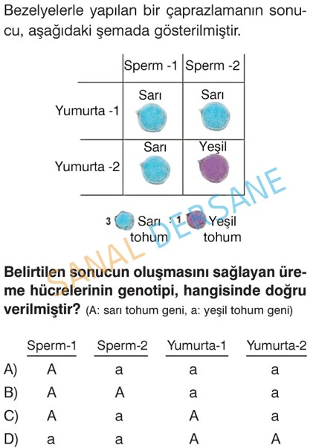
S-2. 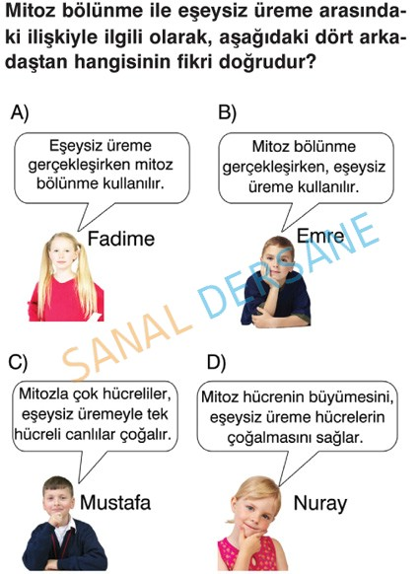
S-3. 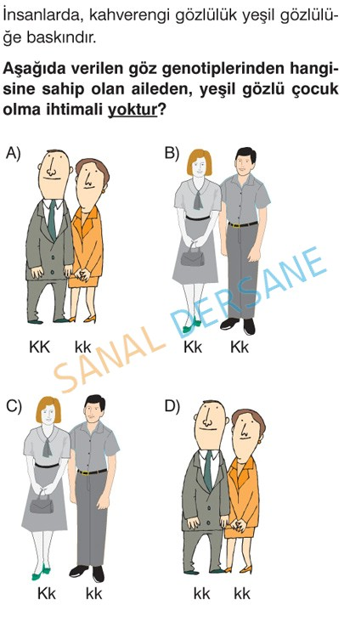
S-4. 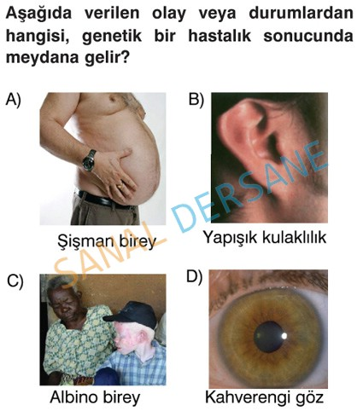
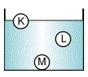
S-5. 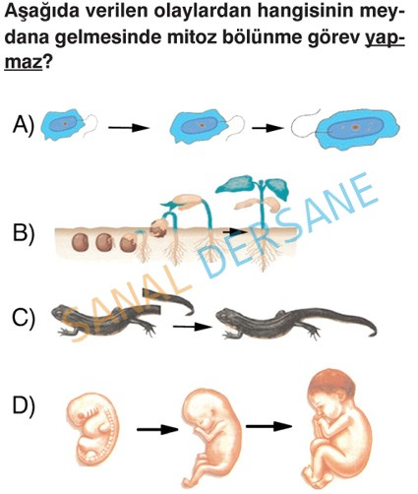
S.6. 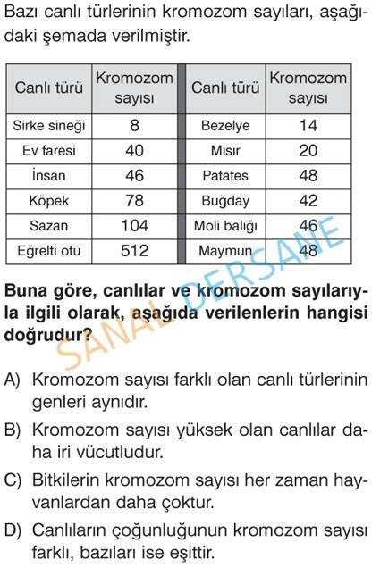
S.7. 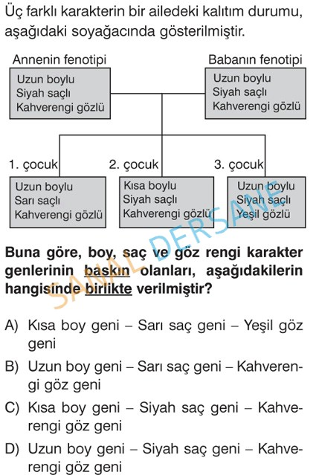
S-8. K, L ve M cisimlerinin sıvı içerisindeki denge durumları şekildeki gibidir. Buna göre yoğunluklarını büyükten küçüğe doğru sıralaması hangi seçenekte doğru olarak verilmiştir?
A) K > L > M B) M > L > K C) L > M > K D) M > K > L

S-9. DNA’nın her canlıda farklı bilgiler taşımasının sebebi nedir?
A) Çekirdekte bulunması B) Fosfatın dizilişi
C) Organik bazların dizilişi D) Sekerin dizilişi
S-10. 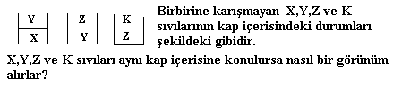
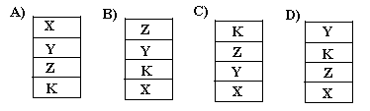
S-11. Genotipleri TT ve Tt şeklinde olan iki bitki çaprazlandığında oluşacak yavru döllerin yüzde kaçı uzun boylu olur.( T: uzun boylu, t :kısa boylu) A) %25 B) %50 C) %75 D) %100
S-12. 2n=40 kromozomlu bir hücre ardarda iki mitoz bir mayoz geçirdiğinde kromozom sayısı ve hücre sayısı aşağıdakilerden hangisidir ?

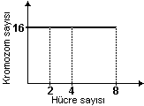
A) 80 ve 16 B) 40 ve 8 C) 20 ve 16 D)10 ve 16
B)
Çok hücreli bir canlıya aittir

Uğur
Bölünme üç kez yapılmıştır
Meltem
Mitoz bölünme gerçekleşmiştir
Can
A)
C)
D)
Kromozom sayısı değişmemiştir
Melisa
Cevabının doğruluğu kesin olmayan öğrenci hangisidir?

Sevgili öğrencilerim, yanda verdiğim grafik, hücre bölünmeleriyle ilgilidir. Grafiği inceleyin ve yorumlarınızı söyleyin.
S-13.

S-14. Teoman yandaki DNA zincirinde eksik olan organik bazları yazarak tamamlıyor.Teoman hangi organik bazı en çok yazmıştır? A) Timin B) Sitozin C) Adenin D) Guanin
B-Tabloda boş bırakılan yerleri doldurup, hangi m addelerin aynı olabileceğini yazınız.(10 PUAN)
Madde | Kütle | Hacim | Özkütle
K | 250 |  | 5
L | 50 | 25
M |  | 75 | 2
A)K ve L B)L ve M C)Kve M D)K,L,M
C-Tabloda verilen kavramları eşleşen kutucuklara yazın. (12 PUAN)
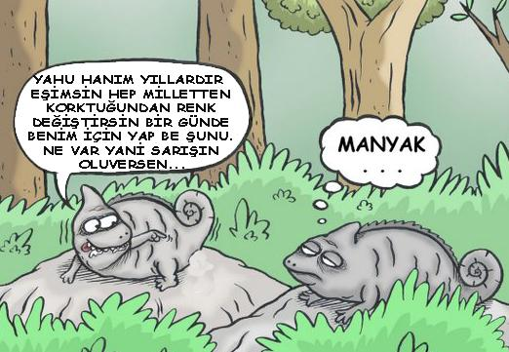
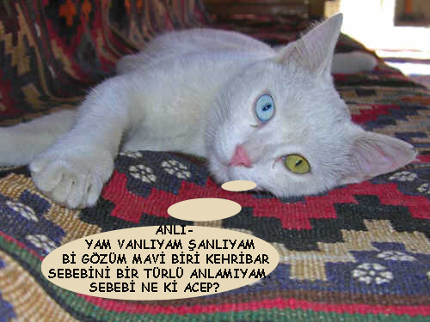
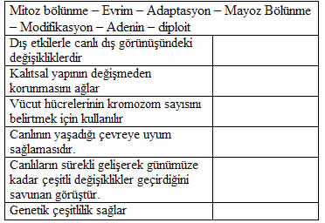 D- Aşağıda verilen özelliklerin altına mutasyon, modifikasyon ve adaptasyon kavramlarından doğru olanı yazalım.(8 PUAN)
a-

b-

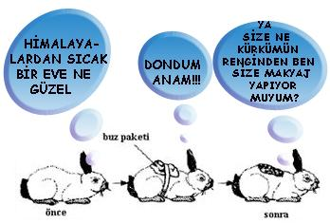

c-

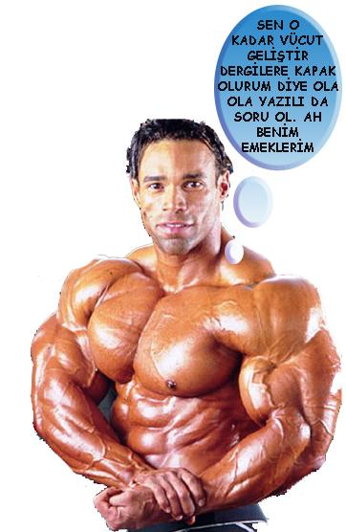

d-

Başarılar dilerim. Mustafa ZEYREK Fen ve Teknoloji Öğretmeni

